4．2 工业地域的形成

课时安排：1课时
教学目的：
1．运用案例理解工业联系、工业聚集、工业地域三个概念的区别与联系，以及工业地域形
成的主要原因。
2．了解工业聚集和分散的主要表现形式、原因和优势，以及工业地域联系的主要形式。
教学重点：工业地域的形成
教学难点:：工业联系和集聚现象
教具准备：有关挂图等、自制图表等
教学方法：比较法、图示分析法、图示法等
教学过程：

一、工业集聚与工业地域
（一）工业联系
1．生产上的联系：有投入——产出的关系
工业生产的过程复杂，工序繁多，往往需要经过多家工厂的加工才能完成一种产品的生产过程。因此，在这些工厂之间就存在着产品与原料的联系。一家工厂生产的产品是另一家工厂的原料，这两家工厂之间就形成了工序上的工业联系。
2．非生产上的联系：如地理空间上的联系
布局在同一个工业区内，共同利用工业区的道路、供水、供电、通信等基础设施以及其他生产、生活服务设施，或者共同利用当地廉价的劳动力，形成了空间利用上的工业联系。我国许多地方的经济技术开发区就是建立在这种工业联系基础上的。
（二）工业集聚
1．形成
具有工业联系的一些工厂往往近距离地聚集起来，形成工业集聚现象。
2．工业集聚可获得效应
（1）工业集聚可以加强企业间的信息交流和技术协作，降低中间产品的运输费用和能源消
耗，进而降低生产成本，提高生产效率和利润，取得规模效益。
（2）工业集聚还可以共同利用基础设施，节约生产建设投资。
例如，为了充分利用运输设备，运输量大的工业企业往往在港口和铁路枢纽附近集聚；为了共同利用廉价的能源，减少能源成本，耗电最大的冶金工业，会在大型水电站或火电站附近集聚等等。
案例2
通过这个案例，完成活动
活动
1．音响生产的工业集聚涉及哪些不同类型的工业联系?
点拨：惠州音响整机生产厂与周围音响零件专业生产厂集聚属于专业化的工业联系。
2．音响生产的工业集聚有哪些优势?
点拨：可以加强各企业间的信息交流和技术协作，降低中间产品的运输费用和能源消耗，进而降低生产成本，提高生产效率和利润，取得规模效益。
3．根据惠州音响零件的来源百分比，说明惠州音响零件供应厂家的地域分布有什么规律。
点拨：距离递减规律，距离惠州音响整机组装厂越近的地区零件来源所占比例越高。
（三）工业地域
工业联系 工业集聚 工业地域
工业地域：工业集聚而形成的地域称之为工业地域。
1．工业地域形成的两种情况
⑴自发形成的工业地域：
以生产工序上的工业联系为基础，以降低生产成本为目的。
⑵规划建设的工业地域：如我国许多地方的经济技术开发区
①把生产上有投入 产出联系密切的工厂布局在一起。
②先建成基础设施，再吸引投资者建厂，形成空间和信息共同利用的工业联系。我国许多地方的经济技术开发区，就是利用这一原理建成的。
2．两类不同性质的工业地域

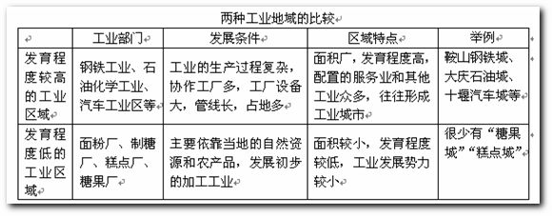
四、工业分散与工业的地域联系
（一）工业的分散
工业分散的两个主要原因：
1．为了充分发挥不同地方的区位优势，—些有相互协作关系的工厂之间并不要求工业集聚。
如：体积小、重量轻、价格昂贵的电子元器件生产企业与电子产品组装工厂之间，可以相距较远。
2．有些生产企业所需要的零件也不可能在同一地区生产，这就形成了工业分散现象。
如：产品结构复杂、零部件种类繁多的复杂产品生产，其各种零部件生产厂家也可以分布在许多地方，甚至形成跨地区、跨国的网络企业。（如美国福特汽车的生产网络）
（二）工业地域联系
工业地域联系的两种常见方式：
1．现代化的交通运输方式，为工业的地域联系提供了强有力的支持
2．现代化的通信技术和手段，更使工业的地域联系如虎添翼。
今天，一个跨国企业可以把它的研究开发部、加工基地、销售总部分设在世界各地，但是这些部门之间的信息交流就像在—座办公楼里—样方便。
【典型例题】
（2001年广东、河南）下图中，甲、乙两图分别反映工业分散和集聚的两类布局形式。
美国某汽车公司为开拓市场，在欧洲建有一种小轿车的多个零部件厂和3个整车厂，甲图是该小轿车的生产联系网络示意图。
乙图的香水瓶生产中心，位于布雷勒河谷地。15世纪以来，在水、砂原料和植物燃料的基础上，那里发展了玻璃香水瓶制造业。至今集聚了43个公司，从事制模、制瓶、磨砂、涂色等专业化生产。它们协作生产的香水瓶75%出口到世界各地。
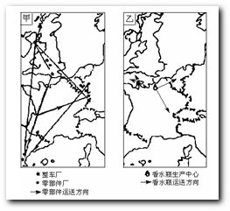
根据图和上述材料，完成下列要求。
（1）甲图中整车厂所在的三个国家分别是________、________、________；乙图中香水瓶
生产中心所在的国家是________。
（2）汽车的零部件多实行标准化生产，因此其生产可以分散到不同的国家和地区。在以下
产品中，其零部件生产布局有类似分散特征的是 （ ）
A．服装 B．飞机 C．二胡 D．沙发
（3）多个企业在一地集聚，协作生产香水瓶，有利于同行面对面的知识交流和原材料的及时供应，以满足香水瓶生产技术快速创新的需要。在以下产品中，其生产企业的布局有类似集聚特征的是 （ ）
A．瓷花瓶 B．洗发水 C．塑料袋 D．啤酒瓶
（4）关于分散：除零部件生产标准化外，接近顾客和接近原料地也是分散布局的原因。从总体上说，跨国公司将其下属企业在全球分散布局，有利于________生产成本，________产品市场。
（5）关于集聚：发达区域往往控制某一类或几类产品的国际市场。这些区域具有发达的专业化分工、良好的创新环境和产业文化，有利于技术的快速________。
〖分析〗本题主要考查工业集聚和工业分散。具有工业联系的一些工厂往往发生近距离集聚现象。这样可以充分利用基础设施，加强信息交流和协作，扩大总体生产能力，最终降低生产成本，提高利润，获得规模效益。而另一些相互协作的工厂之间，如零部件厂与总厂之间相隔距离较远，形成工业分散。这主要是跨国公司在全球范围内寻找最优区位，或接近市场，或接近原料地，或接近劳动力丰富的地区，以达到降低成本、扩大市场、获得更多的经济效益。
【答案】（1）英国 德国 西班牙 法国 （2）B （3）A （4）降低 扩大 （5）创新

【课后练习】
读下图回答有关工业布局的问题：
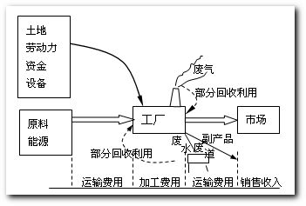
（1）一般说来，工业布局要考虑尽可能接近原料、燃料产地和消费市场，其目的是：__________________________________。
（2）一个工厂往往与其他工厂组成布局，形成工业区，这样有利于____________________________________________________ 。
（3）右图试图反映工业布局的主要因素，你认为图中哪些重要要素未反映出来，试补充说明（至少补充两个）：_____ 、______ 。
（4）影响工业布局的主导因素是随 、 、和 的不同而变化。
〖答案〗（1）减少运输费用，降低成本，提高经济效益
（2）充分利用基础设施，加强彼此之间的信息交流和协作，降低运输费用和能源消
耗等；扩大总体生产能力，最终降低生产成本，提高利润，获得规模效应。
（3）技术、水源、政府政策等 （4）时间、地点、工业部门

板书设计
4．2 工业地域的形成
一、工业集聚与工业地域
（一）工业联系
1．生产上的联系：有投入——产出的关系
2．非生产上的联系：如地理空间上的联系
（二）工业集聚
1．形成
2．工业集聚可获得效应
（三）工业地域
工业联系 工业集聚 工业地域
1．工业地域形成的两种情况
⑴自发形成的工业地域：
⑵规划建设的工业地域：
2．两类不同性质的工业地域
二、工业分散与工业的地域联系
（一）工业的分散
（二）工业地域联系

